电工电子学复习
- 选择题（共10题，每题2分）
1. 电路如图所示，电路中产生功率的元件是( )。
A. 仅是电压源 B. 仅是电流源
C. 电压源和电流源都产生功率
D. 确定的条件不足
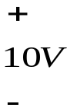
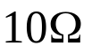
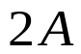
2. 在RLC串联电路中，当X_{L}<X_{C}时，电源电压u与电流 i的相位关系是( )。
A u 超前 i； B u 与 i 同相位； C u 滞后于 i； D u 与 i 反向

3.电源频率 f = 60 Hz，两对极的三相异步电动机同步转速是( )r/min 。
A . 3000 B . 1500 C . 1800 D . 3600
4.三相异步电动机起动电流大的原因是( )。
A 电压高； B 负载力矩大；
C 转差率小，转子感应电流大； D 转差率大,转子感应电流大
5.数字电路中的工作信号为( )。
A 随时间连续变化的电信号； B 直流信号；
C 交流信号； D 脉冲信号.
6.电路如图所示，设二极管正向压降为0.6 V，则F点的电位V_{F}=( )。
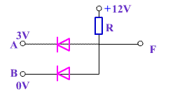
A．3 V B．0 C．0.6 V D．12 V
7. 电 路 如 图 所 示，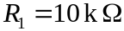，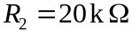，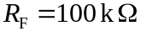， 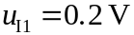，
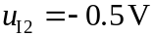， 输出 电 压 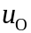 是( )。
A . -4.5V B . 4.5V C . 0.5V D . -0.5V

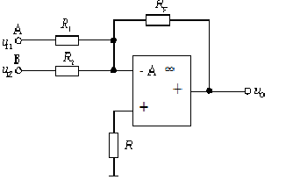
8.差动放大器的主要特点是( )。
A .抑制零点漂移能力强； B .电压放大倍数大；
C .输出电阻小； D .反馈系数大；
9. 电路如图所示, R_{F2}的反馈类型是( )。
A .串联电压负反馈 B .串联电流负反馈
C .并联电压负反馈 D .并联电流负反馈
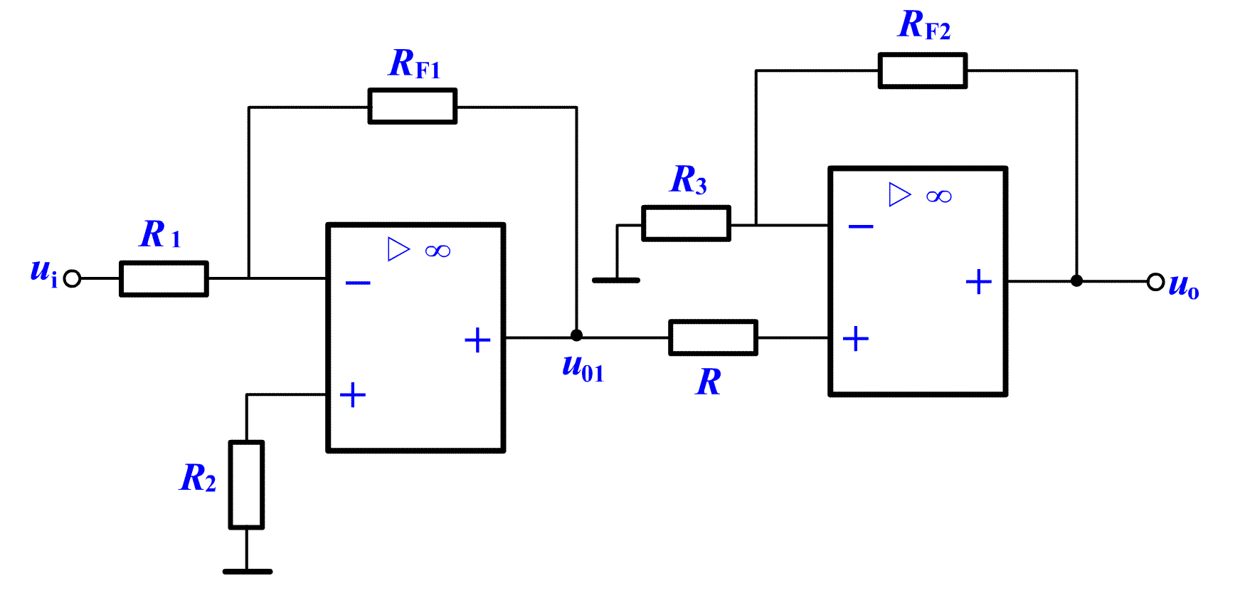
二、填空题（每空2分）
1．一个有b条未知支路电流的复杂电路，其结点数为n，若用KCL、KVL求各支路电流需列( )个KCL方程；( )个KVL方程。
2．已知电压u=311sin(314t－π/6) V，则其有效值是( )V，频率为( )Hz，初相角为( )。
3．在固定偏置放大电路中，Q点过高，易出现( )失真, 调节R_{B}电阻( )可防止失真。

三、计算题
1、在图1所示的电路中，已知E=16V，I_{S}=1A，R1=8Ω，R2=3Ω，R3=4Ω，R4=20，RL=3Ω，试用戴维宁定理计算电阻RL上的电流IL。（10分）
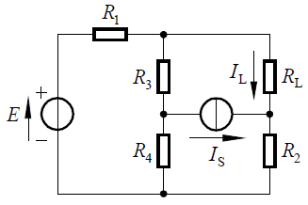
2、电路如图2所示, 试用三要素法求t≥ 0时i1、i2的和iL。（6分）
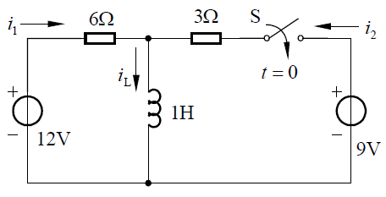
3、在线电压为380V的三相电源上，接两组电阻性对称负载，如图3所示。已知R1=38Ω，R2=22Ω，试求电路的线电流。（10分）
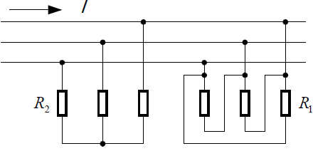
4、图4所示的分压式偏置放大电路中，已知UCC = 12V,RC = 3.3kΩ，RB1 = 33kΩ,RB2 = 10kΩ,RE1 = 200Ω,RE2 = 1.3kΩ,RL = 5.1kΩ,RS = 600Ω, 晶体管为PNP型锗管，β=50。试计算该电路：（1）静态值；（2）画出微变等效电路；（3）电压放大倍数、输入电阻和输出电阻。（12分）
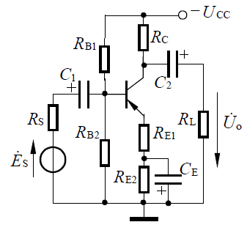
答案：
一、
- B；2、C；3、C；4、D；5、D；6、C；7、C；8、A；9、A；10、A
二、
- n−1；2、b−(n−1)；3、220；4、50；5、－π/6；6、饱和；7、增大；8、B；9、0；10、1
三、
1、
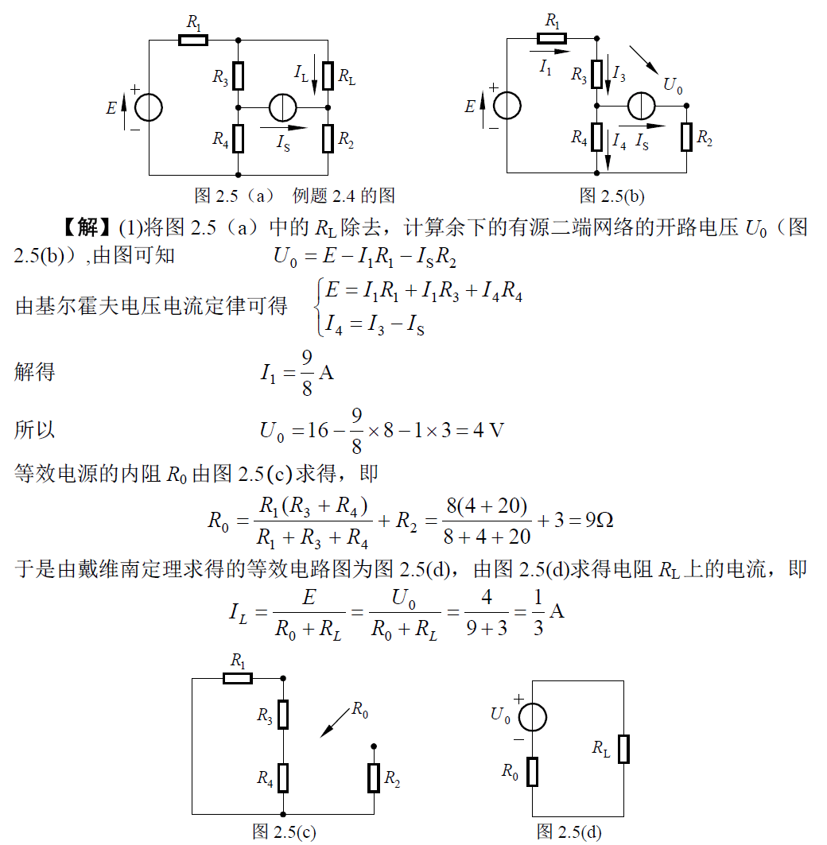

2、

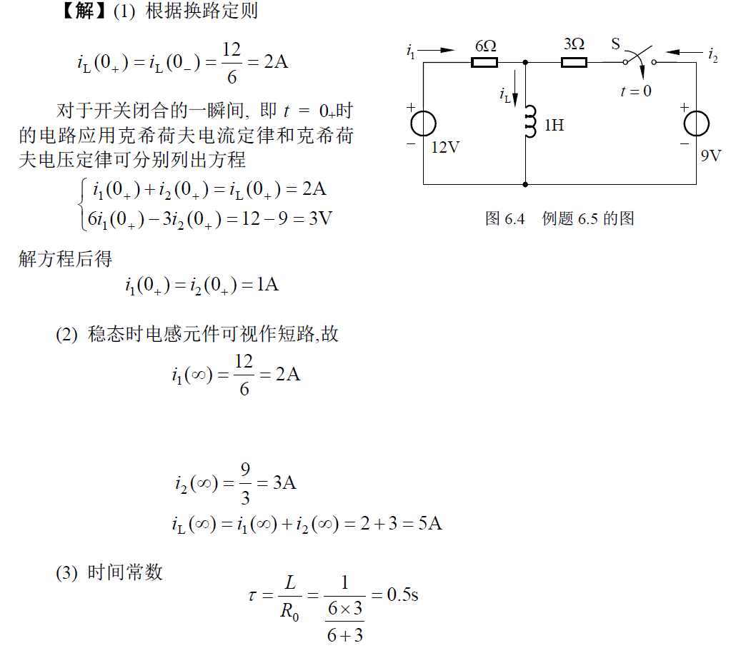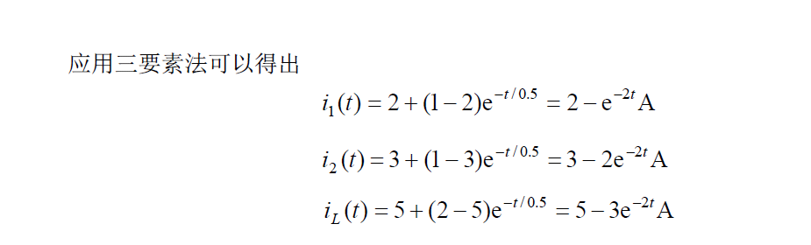
3、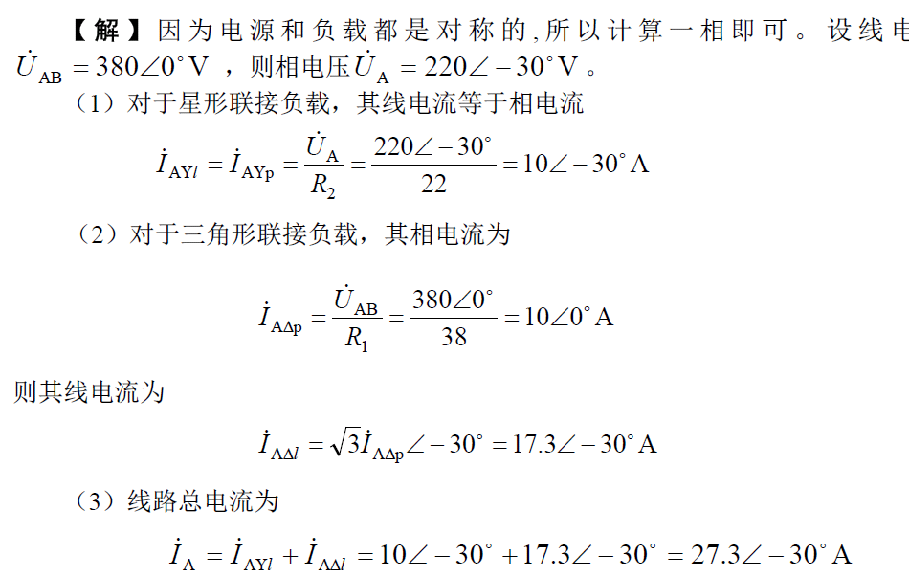
4、
